中国洗协肥皂分会、洗涤剂分会
二○一六年年会通知
各有关单位：
中国洗协肥皂分会、洗涤剂分会二○一六年年会定于2016年9月19日-21日在江苏省苏州市召开，现就会议有关事宜通知如下：
一、会议内容：
1、中国洗协郑舞虹理事长讲话，介绍中国洗协2016年行业运行情况。
2、肥皂分会工作总结及工作计划。
3、洗涤剂分会工作总结及工作计划
4、中国洗协副理事长、洗涤剂分会会长陈凯旋作报告。
5、中国洗协副理事长、肥皂分会会长庄启传作报告。
6、浙江大学管理学院博士鲁柏祥作《国学在企业管理中的应用》的专
题讲课(鲁柏祥2012年杭州年会的讲课受到参会代表的广泛好评）。
7、行业及行业配套企业技术交流。
二、会议具体事宜：
1、会议时间安排
2016年9月19日，会议报到。
2016年9月20日，会议、专家讲座及交流。
2016年9月21日，参观交流。
- 会议及报到地址：苏州黄金水岸大酒店（江苏省苏州市吴中区环太湖
大道5888号）， 总机0512-6656 7188。
3、会务费（含食宿、资料及参观费）
 | 合住标准间 | 包标准间或单间 | 豪华套间 | 不住宿
会员单位 | 1600元/人 | 2200元/人 | 3200元/人 | 1000元/人
非会员单位 | 1800元/人 | 2400元/人 | —— | 1200元/人
- 会议21日参观交流预计13:00结束，14:00前返回到酒店。酒店退房时间为14:00前，当晚如需住宿，请自行到总台交费办理。

备注：请各单位填写好回执，务必于9月5日前传真至浙江省凤凰化工有限公司（因苏州黄金水岸大酒店属旅游度假酒店，会议期间正逢旅游旺季，房间较为紧张且预定数量有限，有回执的单位优先安排）

会议联系人：张勰 微信：113734011 QQ：873448659
邮箱：zhangxie@phoenix-cn.com 或873448659@qq.com
联系电话：0579-88848258或13566742037
传 真：0579-88950222、88848222

附件一：中国洗协肥皂分会、洗涤剂分会二○一六年年会参会回执
附件二：苏州黄金水岸大酒店地理位置及车程



中国洗协肥皂分会、洗涤剂分会
二〇一六年八月五日

附件一：

中国洗协肥皂分会、洗涤剂分会
二○一六年年会参会回执
单位名称
通讯地址 |  |  |  | 邮政编码
代表姓名 | 性别 | 职 务 | 手机号码 | 邮 箱
住房要求 | □标准间 间 □大床间 间 □套房 间  □合标 □不住房
备注
备注：请各单位填写好回执，务必于9月5日前传真至浙江省凤凰化工有限公司（因苏州黄金水岸大酒店属旅游度假酒店，会议期间正逢旅游旺季，房间较为紧张且预定数量有限，有回执的单位优先安排），（传真：0579-88950222、88848222）。

附件二：
苏州黄金水岸大酒店地理位置及车程
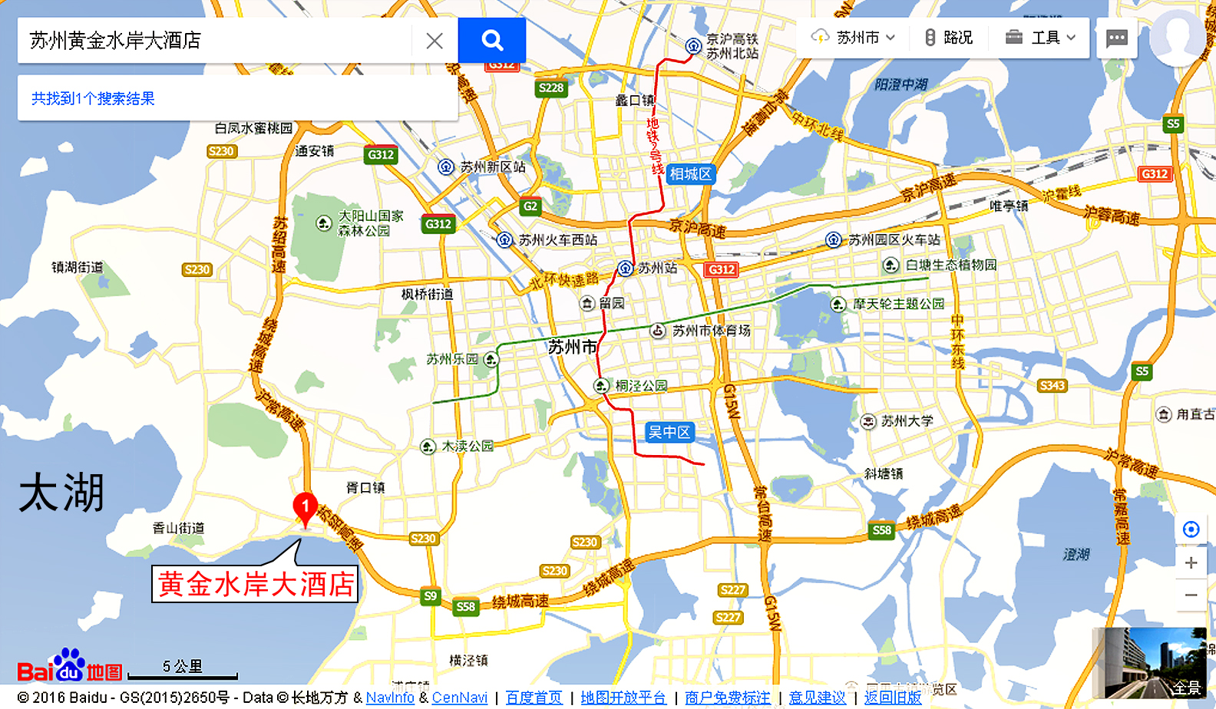
出租车到酒店：
苏南硕放国际机场 | 40.4公里 | 乘出租约35分钟可到酒店。
苏州火车站 | 31.1公里 | 乘出租约30分钟可到酒店。
京沪高铁苏州北站 | 42.5公里 | 乘出租约40分钟可到酒店。

公交车地铁到酒店：
1、苏州火车站：地铁2号线（宝带桥南方向） → 广济南路换乘地铁1号线 → 木渎站下车（1出口）换成69路/692路到香榭站。
2、高铁苏州北站：地铁2号线（宝带桥南方向） → 广济南路换乘地铁1号线 → 木渎站下车（1出口）换成69路/692路到香榭站。

苏州黄金水岸大酒店坐落于风景旖旎的太湖风景区，中心主题型五星级度假酒店，坐拥3.2公里水岸线，远离喧嚣的城市，别有一种心旷神怡的感觉，给人宁静致远的享受。酒店内设室内、外泳池，健身房，瑜伽房，影院，乒乓球室，儿童娱乐中心，住店旅客免费使用，游泳爱好者请自备泳衣。

鲁柏祥简介

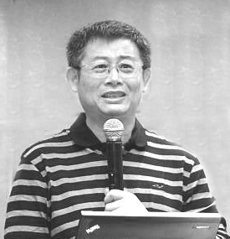
鲁柏祥，浙江大学管理学院，博士，浙江大学营销学专家，擅长企业经营管理方面的专题讲座，主讲《管理营销》、《企业管理》、《管理学》等课程。对管理理论有较为深入的思考和独到见解；形成了包括“个人管理、组织管理、营销管理”三大方面的独特体系，被称为“鲁氏管理思想”。
鲁柏祥出版专著多本，编著或参编数本，发表学术论文多篇，公开发行《国学在企业管理中的应用》和《国学在生活中的应用》。
鲁柏祥有过12年企业工作经历，其中8年总经理或董事长。兼任多家国内知名企业的管理顾问，长期与多位国内外著名企业领袖有着密切交流。
鲁柏祥在积极从事学校教学与科研的同时，每年用大量时间从事实际调研、管理咨询或培训工作。所涉行业主要包括：化工、粮油食品、烟草、通讯、金融、房地产、等，足迹遍布除西藏、青海以外的中国所有省区。
国学的重要组成部分---佛学，千百年来，佛学的启示一直震撼着人类，鲁柏祥教授把常人眼里高高在上的佛学智慧，与我们现代企业管理相结合，让我们共同在无量佛光中感悟人生真谛，启迪经营智慧。近15年来，全国约有40余万人次的工商界人士听过鲁柏祥的课，反响强烈，对转变企业家、管理者和员工思想观念与解决企业实际问题有较大帮助。无论是校内还是校外均深受好评，被誉为“浙大名师、浙商教父”。曾获“金求是鹰杯最佳教育贡献奖”、“最幽默老师奖”和“全球华人营销类10强讲师”等称号。由鲁柏祥博士一人担扛的“浙江大学企业家系统特训营（简称鲁班）”开创了中国工商管理教学之先河，期期暴满，独特的教学方法和系统严密的教学管理深受学员好评，成为浙江大学工商管理继续教学领域的一道风景。

“企业让企业家去经营，让我来帮助企业家好梦成真”
—— 鲁柏祥

